**第一步 按顺序安装eNSP依赖软件：**

**1、Virtual Box软件**

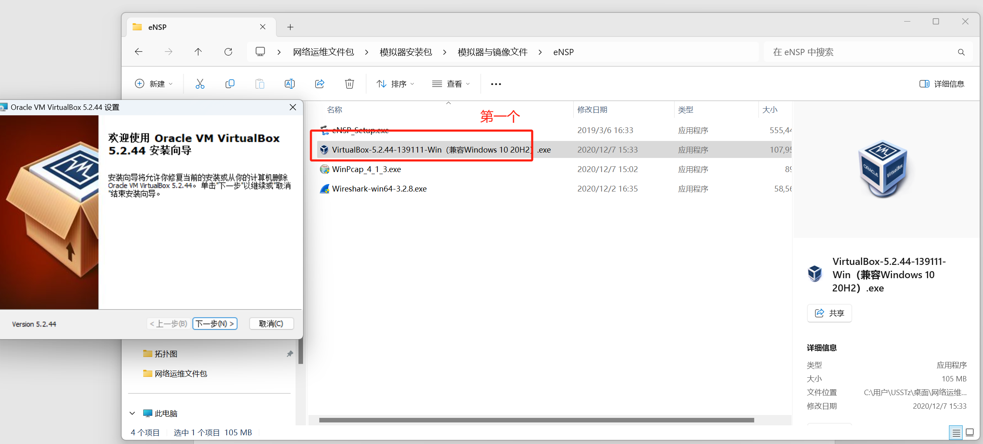

**2、WinPcap软件**

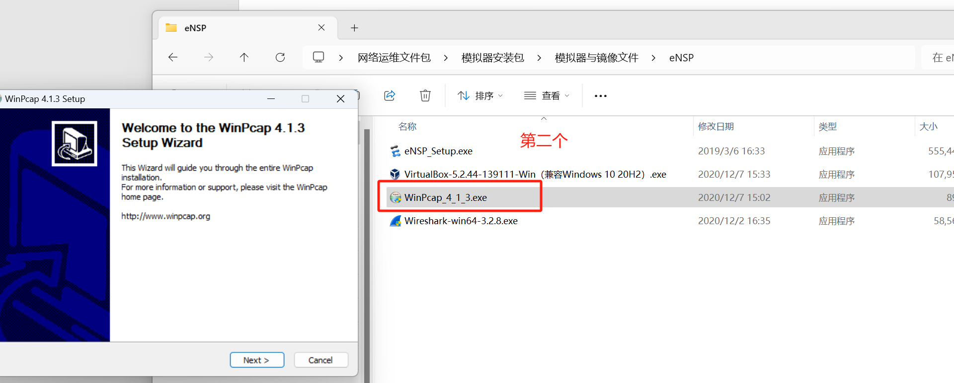

**3、Wireshark软件**

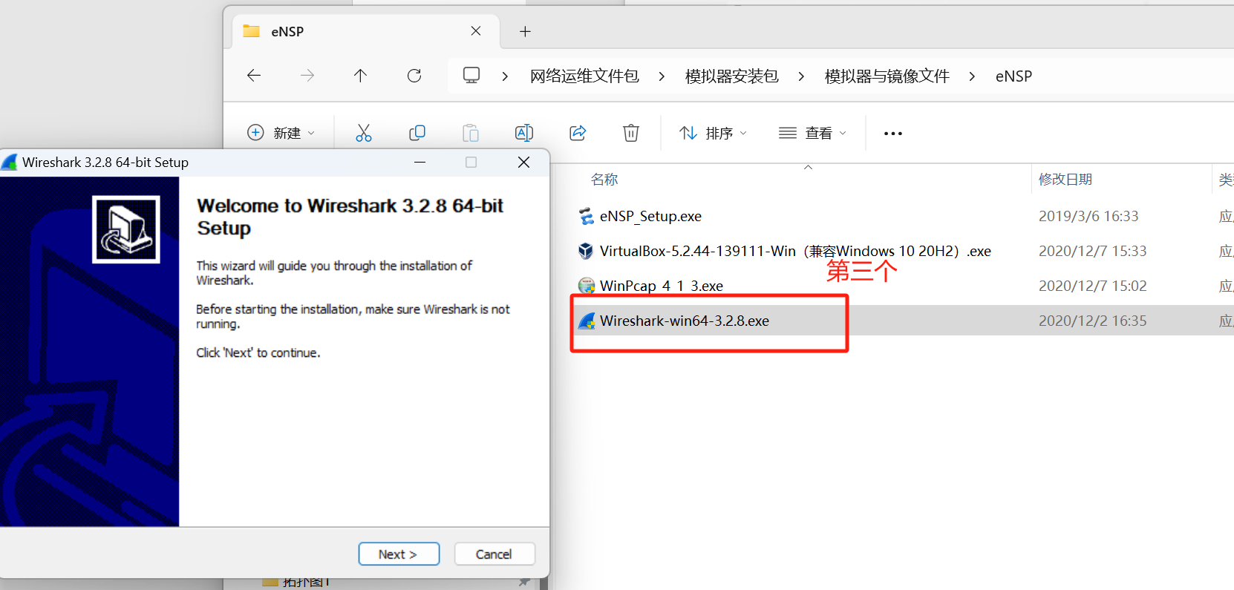

**4、eNSP软件**

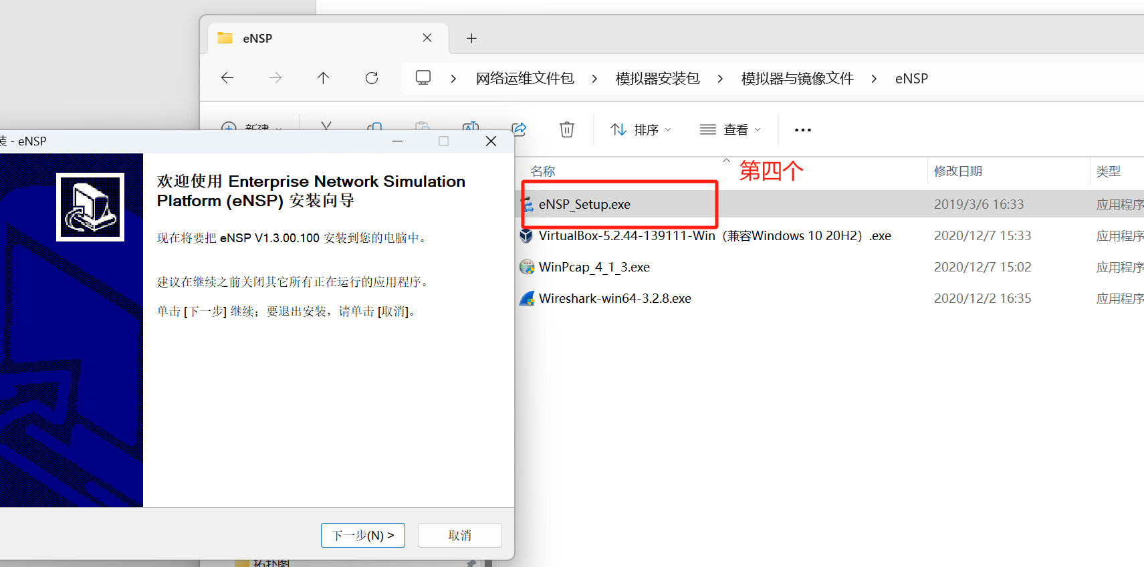

**第二步 进入eNSP软件打开工程：**

**1、双击打开软件**

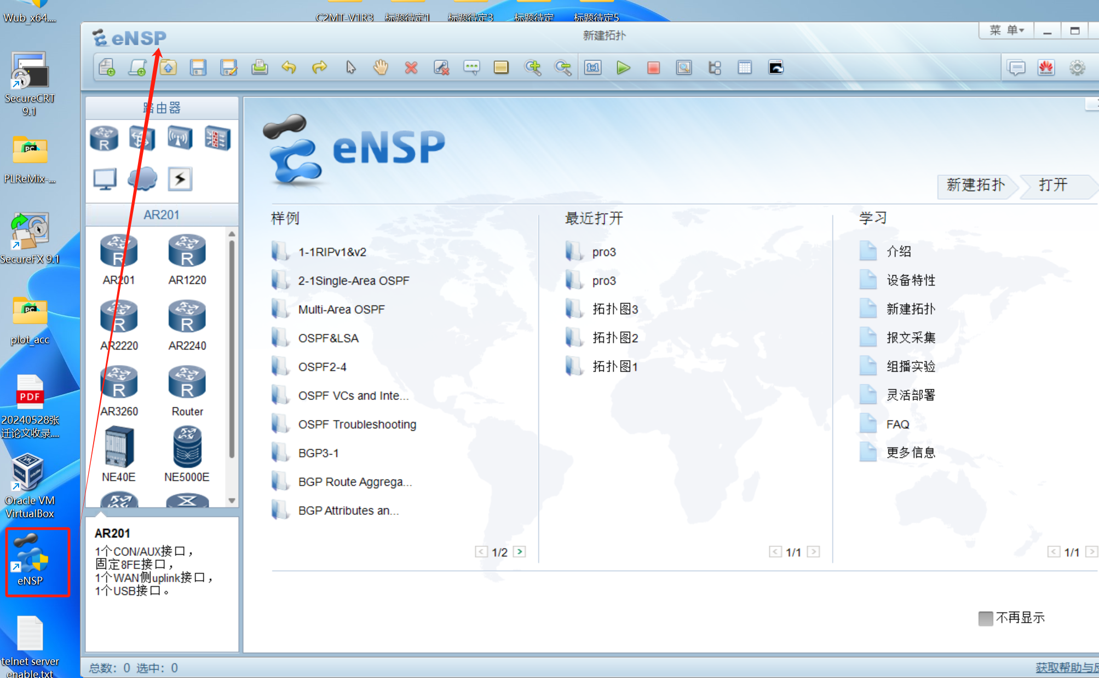

**2、新建工程文件netconf**

**3、根据下列网络拓扑绘制网络**

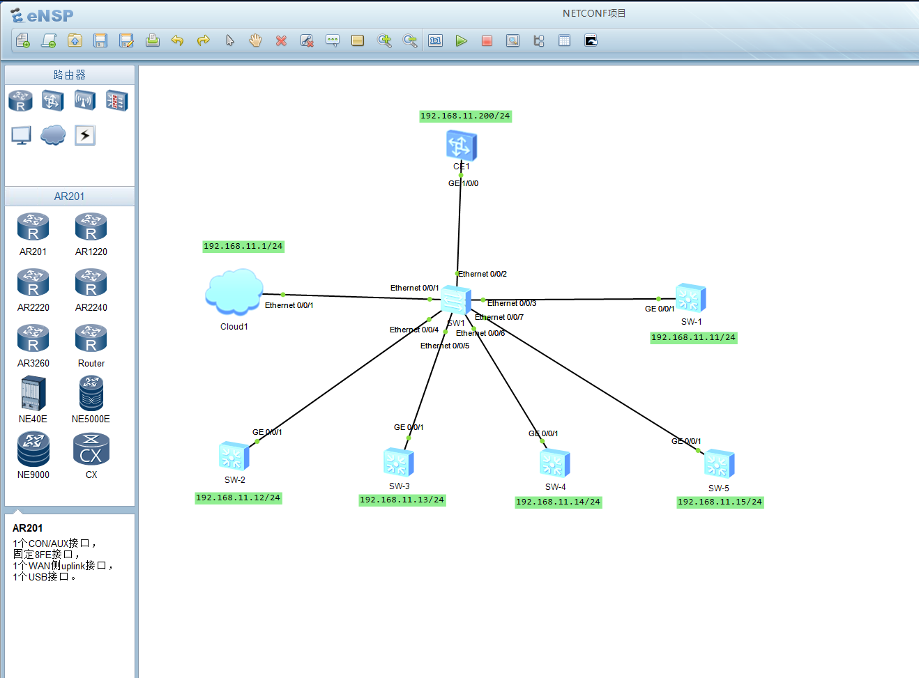

**第三步 将本地物理主机与eNSP模拟器设备连接：**

**1、添加Cloud主机**

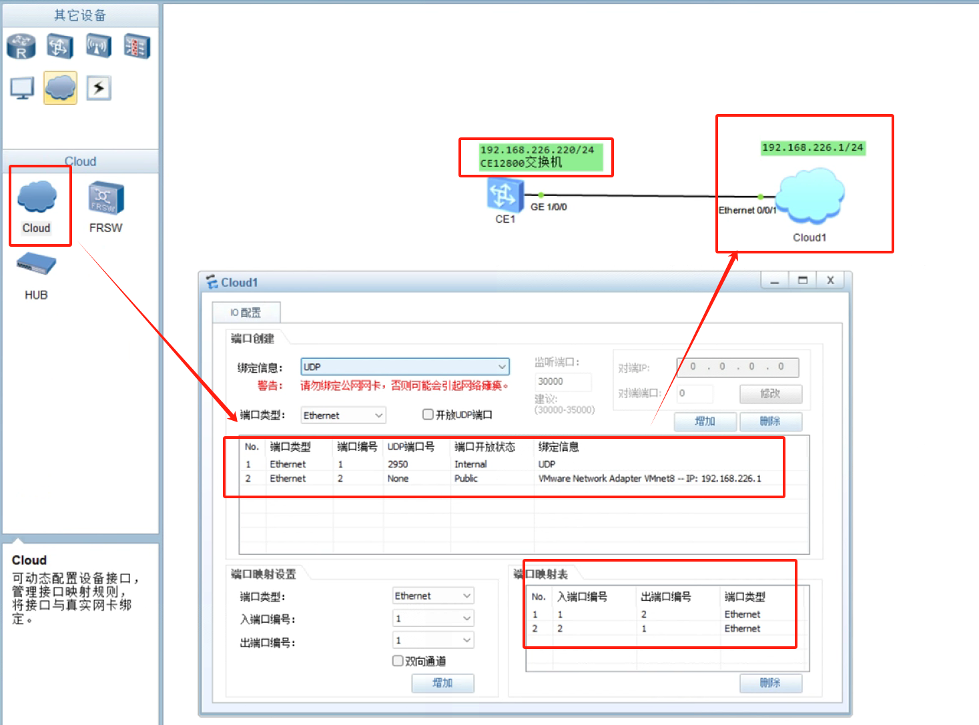

**2、配置Cloud主机**

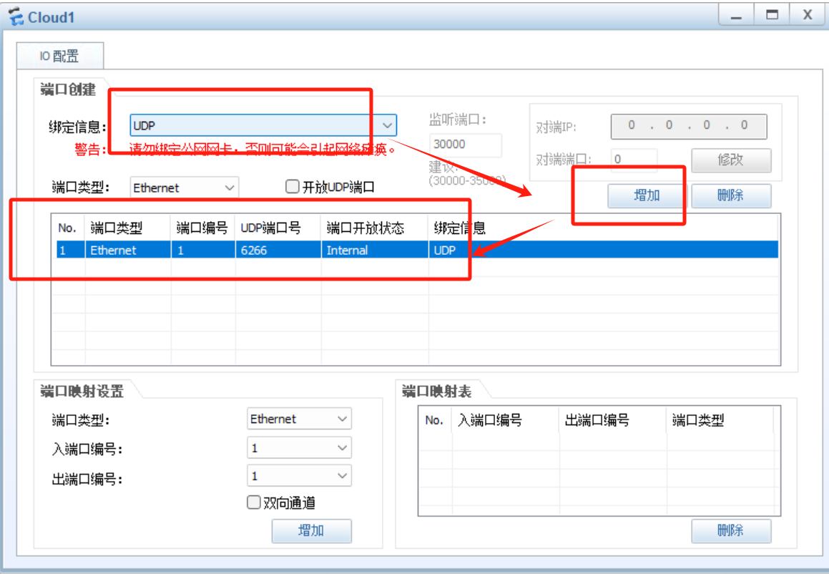



**此处的以太网2是指导教室当前物理主机的网卡，每个人的主机不同，ip也不完全相同。**

**3、根据Cloud主机的ip，参考指导教师网络拓扑图上ip分配，对其他交换机配置ip address。其中针对CE12800的参考命令如下：**

**sys**

**sysname CE1**

**vlan 10**

**commit**

**q**

**interface Vlanif 10**

**ip address 192.168.226.220**

**commit**

**interface GE1/0/0**

**undo shutdown**

**port default vlan 10**

**commit**

**quit**

**4、全部配置好后从本地主机打开命令行，尝试ping拓扑图中CE1设备的ip以检查是否连接成功。**

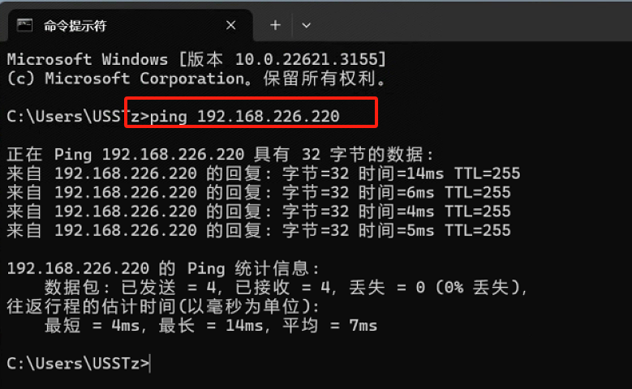

**第四步 配置CE1开启RESTCONF服务：**

1. **对CE12800设备即图中CE1配置ip地址和端口信息，参考命令如下：**

**sys**

**sysname CE1**

**interface GE1/0/0**

**undo portswitch**

**undo shutdown**

**ip address 192.168.11.200 24**

**commit**

**quit**

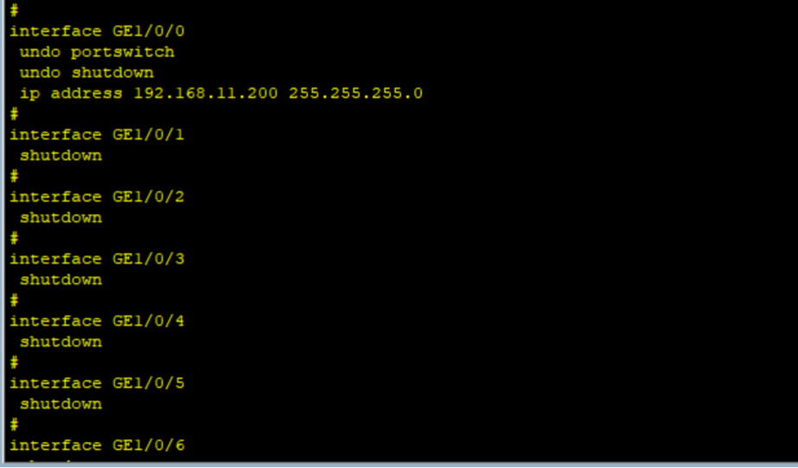

1. **对CE12800设备即图中CE1配置HTTP服务，参考命令如下：**

**sys**

**aaa**

**local-user python password cipher Huawei@123**

**local-user python service-type http**

**commit**

**quit**

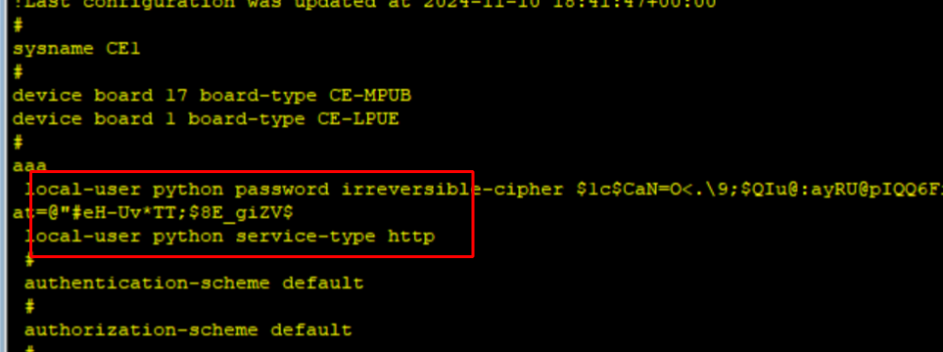

1. **对CE12800设备即图中CE1配置RESTCONF服务，端口配置为8080，参考命令如下：**

**http**

**service restconf**

**server enable**

**server port 8080**

**commit**

**quit**

**quit**

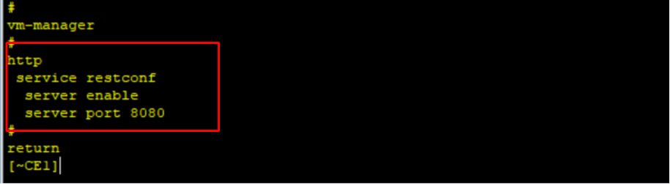

**第五步 参考下图代码，通过Pycharm工程编写脚本实现Web方式登陆网络设备的功能：**

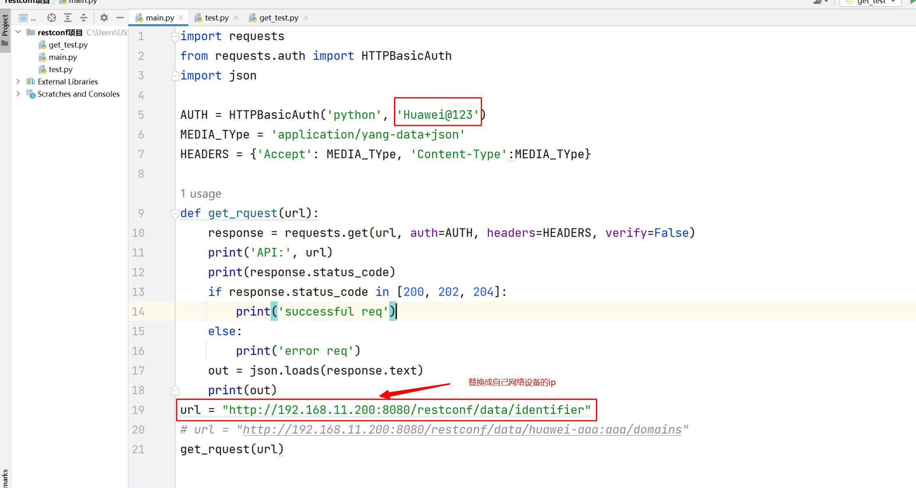

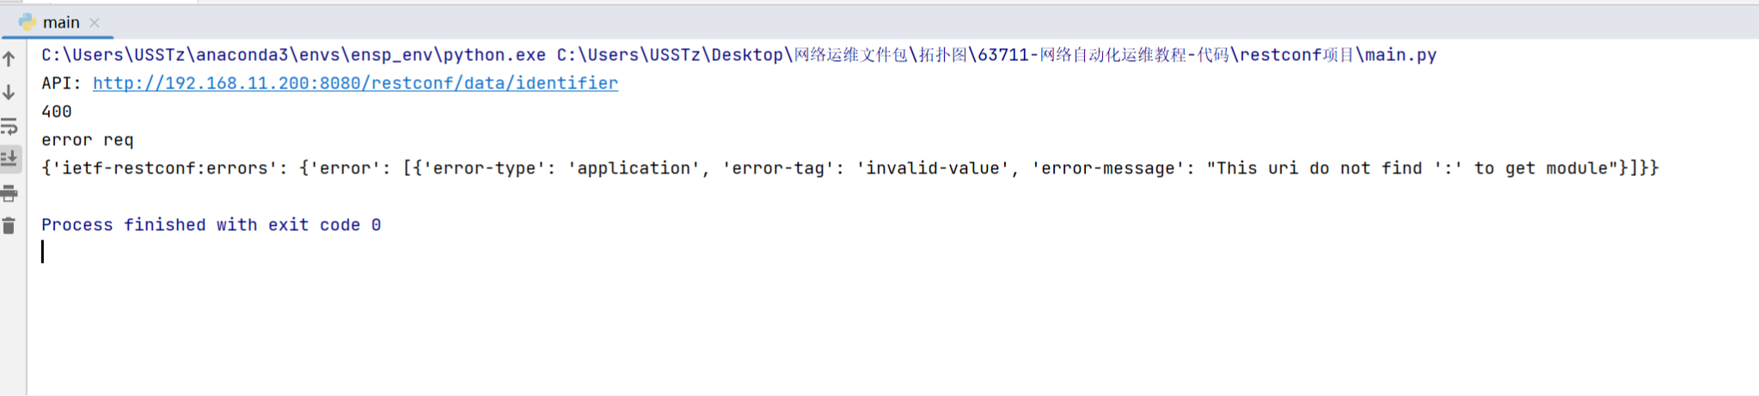

**浏览器打开刚刚ip:192.168.11.200:8080**

